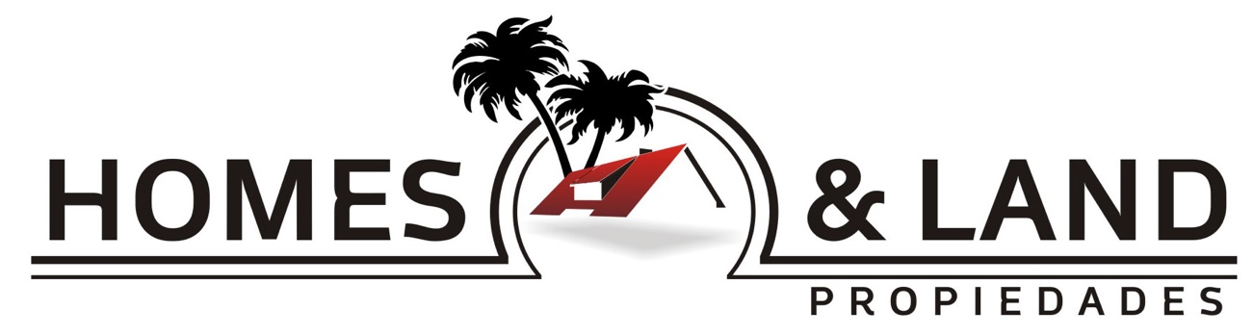

Homes & Land Propiedades X Recibo de Seña
De Cristian Espinoza Cobro por cuenta ALQ. TEMPORADA VERANO
Bolívar 2277- tel (0223) 494-1103 de terceros Fecha: 16/11/2021
(7600) Mar del Plata. Pcia. Bs. As. Documento no válido como factura

Ref: Recibo de Seña por Alquiler Temporada de Verano 2021/2022 del inmueble, ubicado en Bolivar 2265 Piso 1 Letra “b”

Recibimos del Carolina AGUIRIANO DNI 37.946.356la cantidad de pesos(11.100) ONCE Mil CIEN con cero centavos en concepto de pago de alquiler por Temporada de Verano 2022 Correspondientes al día de ingreso 16/01 /2022, día de salida 25/01/2022 a las 10 AM. Por el departamento mencionado anteriormente.-
La cobranza de los importes recibidos en concepto de alquileres se realiza al solo efecto de ser entregada al locador del inmueble y en un todo de acuerdo al artículo 19 de R.G. N° 3803/94.

Nombre Locador/es

DETALLES DEL ALQUILER:

ALQUILER DEPTO.----------------------------------$37.00
HONORARIOS. —————————————$4000
DEP. DE GARANTÍA.--------------------------------$4.000
SEÑA—————————————————-$11.100

RESTAN ABONAR-----------------------------------$33.900

Contacto inquilino: CAROLINA AGUIRIANO - 2995370114
Martillero y Corredor Público Cristian Espinosa
Reg. Nº 3352
Dirección: Bolívar 2277
Mar del Plata Código Postal 7600
Tel: 0223 – 4941103

